Polismyndigheten i Stockholms län Grannsamverkan i Farsta
Söderorts polismästardistrikt Månadsbrev maj 2011
Farsta närpolisområde

Hej, här kommer aprils informations blad.
Aktuell info i Farsta närpolisområde för perioden april 2011:
Totalt 22 inbrott och försök till inbrott ( 11 st 2010)
Farsta 4 Gubbängen 0 Hagsätra 0 Farsta Strand 1 Svedmyra 0 Örby 1
Runsätraäng 0 Sköndal 3
Fagersjö 2 Bandhagen 1
Hökarängen 4 Rågsved 4
Tallkrogen 2 Högdalen 0
Gubbängen 3

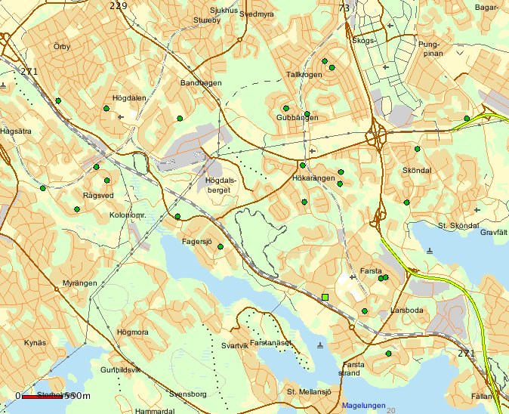

Det har varit mycket inbrott under maj också. Det var 24 anmälningar gjorda men jag har tagit bort 2, efter genomläsning visar det sig att det inte var inbrott (för den som räknar de gröna prickarna). Jag har redovisat adresserna i separat bilaga.

Polisens speciella inbrotts grupp fortsätter sitt arbete och det har gripits flera inbrottsligor så förhoppningen är att inbrotten ska sjunka.

Polisen lägger pussel och vi behöver verkligen all hjälp vi kan få från er. Fortsätt att ringa in tips och iakttagelser på 114 14 och när ni bedömer att det är akut ring 112.

Åldringsbrott, nytt modus. Äldre personer har under senaste tiden när de varit ute i olika centrum i
Söderort blivit kontaktade av kvinnor som vill sälja guld till dem. Kvinnorna har sedan hängt på målsägande falska smycken och när de tar av de falska smyckena tar de även smycken som målsägande bär på sig. Signalement har varit olika, vid något tillfälle har kvinnan haft ett barn med sig och vid något tillfälle har det även var en man med. Stor försiktighet när man blir kontaktad på detta viset!

Asfaltsläggare, som ni kanske läst i tidningar och sett på tv har det varit stora mängder med asfaltsläggare i Stockholmstrakten. I onsdags avhystes ett större sällskap från Älvsjö. Vi rekommenderar att inte anlita dem.

Behöver ni nya skyltar? Det är viktigt att hålla efter så att skyltarna är hela och fräscha. Finns det gamla skyltar i området rekommenderar vi att ni tar ner dem för det kan ge fel signaler. Det är bra att skylta upp i anslutning till att man åker in i ett område så att man ser att det finns Grannsamverkan där. Kontakta mig om ni vill ha nya skyltar eller klisterdekaler. Jag har även gula reflexvästar som det står Grannsamverkan på om ni vill ha.

Det är viktigt att vi tillsammans fortsätter att vara uppmärksamma på alla okända fordon och personer i de områden där ni bor. Ni är dom bästa på att ha koll i ert område. Prata med folk som ni inte känner igen.

Har ni problem med klottring i ert område kan ni ringa 08-651 0000, det är Stockholms stads felanmälan dit man även kan ringa om trasiga gatlyktor, skrotbilar, trasiga brunnslock mm.

”Ring alltid 112 om ni bevittnar pågående brottslighet!”
”11414 när ni vill lämna tips eller göra en anmälan som inte är av akut karaktär.”

Och/eller vid lämplig tidpunkt, prata med ditt områdes kontaktperson för grannsamverkan som sen kan förmedla tips som ej är av akut karaktär till polisen.

Fom den 13 juni har jag nytt telefonnummer till kontoret, det är 010-56 42133, mobil och mail samma som tidigare.

Vi kommer att ha en Grannsamverkansutbildning den 30 juni om det är så att behovet finns. Vet ni någon som är på gång att starta upp eller har frågor skicka dem vidare till mig.

Hälsningar

Britt-Marie Kornsäter
Inspektör/samverkansansvarig
Närpolisgruppen Farsta, tel 08-401 21 22, 076-1452520
Mail britt-marie.kornsater@polisen.se

Farsta 2011-06-03

